|  |
| --- |
| **TRUNG TÂM GIÁO DỤC THƯỜNG XUYÊN TỈNH VĨNH PHÚC**    **BÀI DỰ THI CUỘC THI:**  **“MỐI QUAN HỆ ĐẶC BIỆT VIỆT NAM – LÀO**  **THẮM TÌNH THỦY CHUNG”**  Họ và tên: Đỗ Đình Giang  Ngày tháng năm sinh: 29/03/2002  Lớp: 71DCTT22  Trường: Đại học Công nghệ Giao thông Vận tải  Địa chỉ: phố Triều Khúc huyện Thanh Xuân thành phố Hà Nội  Số điện thoại: 0335356871  *Vĩnh Phúc*, tháng 5 năm 2022 |

**Bài dự thi Cuộc thi:**

**“MỐI QUAN HỆ ĐẶC BIỆT VIỆT NAM – LÀO THẮM TÌNH THỦY CHUNG”**

**Câu 1:**

- Việt Nam và Lào chính thức thiết lập quan hệ ngoại giao ngày 05 tháng 9 năm 1962.

- Những thành tựu nổi bật nhất trong quan hệ hợp tác, hữu nghị giữa hai nước Việt Nam – Lào trong những năm qua:

Năm 2022 ghi mốc son đặc biệt: Kỷ niệm 60 năm ngày thiết lập quan hệ ngoại giao (5/9/1962-5/9/2022), 45 năm ngày ký Hiệp ước Hữu nghị và Hợp tác Việt Nam-Lào (18/7/1977-18/7/2022). Năm Đoàn kết Hữu nghị Việt Nam-Lào, Lào-Việt Nam 2022 vừa được chính thức phát động, trong khuôn khổ chuyến thăm chính thức nước CHXHCN Việt Nam của Thủ tướng nước CHDCND Lào Phankham Viphavanh. Nhiều hoạt động sôi nổi được tổ chức trong khuôn khổ Năm Đoàn kết Hữu nghị khẳng định quyết tâm của cả hai nước gìn giữ, vun đắp mối quan hệ hữu nghị vĩ đại, đoàn kết đặc biệt và hợp tác toàn diện Việt Nam-Lào.

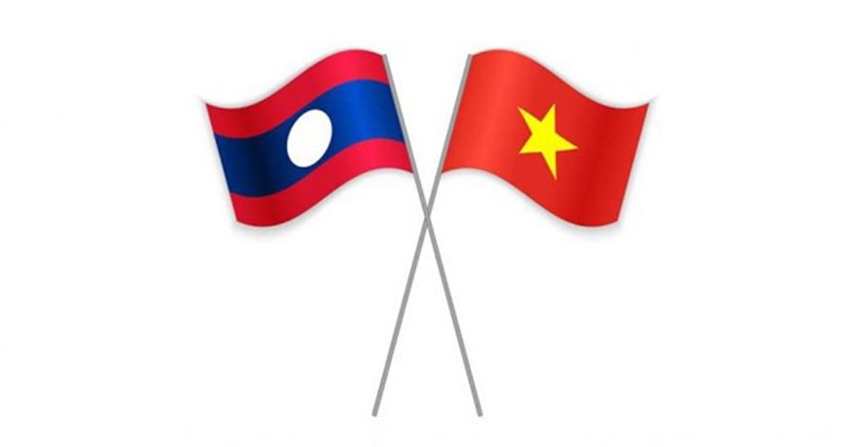

**Thắm tình hữu nghị vĩ đại, đoàn kết đặc biệt**

Là hai nước láng giềng núi sông liền một dải, quan hệ gắn kết anh em giữa Việt Nam và Lào đã được hình thành và hun đúc trong lịch sử dựng nước và giữ nước của hai dân tộc. Mối quan hệ truyền thống tốt đẹp, gắn bó thủy chung giữa nhân dân hai nước được Chủ tịch Hồ Chí Minh, Chủ tịch Kaysone Phomvihane và Chủ tịch Suphanouvong đặt nền móng, được các thế hệ lãnh đạo hai Đảng, hai Nhà nước và nhân dân hai nước dày công vun đắp, trở thành tài sản quý giá của hai dân tộc.

Chính thức thiết lập quan hệ ngoại giao vào năm 1962, Việt Nam và Lào đã mở ra một chương mới trong sự nghiệp xây dựng và phát triển hơn nữa quan hệ giữa hai dân tộc. Với nhận thức sâu sắc về ý nghĩa to lớn và tầm quan trọng đặc biệt của mối quan hệ này, hai bên đã ký Hiệp ước Hữu nghị và Hợp tác Việt Nam-Lào, khẳng định tình cảm vô tư trong sáng, cam kết cùng kề vai sát cánh trong sự nghiệp bảo vệ độc lập, hòa bình, phát triển kinh tế-xã hội của mỗi nước. Đây là cơ sở vững chắc để tăng cường và mở rộng quan hệ giữa hai nước, tạo tiền đề cho nhiều thỏa thuận hợp tác toàn diện sau này.

Trải qua chặng đường 60 năm, quan hệ giữa hai nước ngày càng đi vào chiều sâu, thực chất trên mọi lĩnh vực, đóng góp quan trọng vào sự nghiệp xây dựng và phát triển đất nước tại mỗi nước.

Nhằm kỷ niệm những sự kiện quan trọng giữa hai nước trong năm 2022, trong chuyến thăm chính thức Việt Nam, từ ngày 8 đến 10/1, Thủ tướng Lào Phankham Viphavanh và Thủ tướng Phạm Minh Chính đã phát động Năm Đoàn kết Hữu nghị Việt Nam-Lào, Lào-Việt Nam 2022.

Tại các cuộc hội đàm, hội kiến và tiếp Thủ tướng Lào Phankham Viphavanh, Tổng Bí thư Nguyễn Phú Trọng, Chủ tịch nước Nguyễn Xuân Phúc, Thủ tướng Phạm Minh Chính và Chủ tịch Quốc hội Vương Đình Huệ đều đánh giá cao ý nghĩa quan trọng của Năm Đoàn kết Hữu nghị Việt Nam-Lào, Lào-Việt Nam 2022. Lãnh đạo cấp cao Việt Nam và Thủ tướng Lào Phankham Viphavanh nhất trí phối hợp chặt chẽ tổ chức các hoạt động thiết thực, có ý nghĩa với nội dung sâu sắc, phù hợp và có sức lan tỏa trong Năm Đoàn kết Hữu nghị Việt Nam-Lào, Lào-Việt Nam 2022. Lãnh đạo cấp cao hai nước khẳng định, các hoạt động trong năm nay sẽ góp phần tăng cường tuyên truyền, giáo dục các tầng lớp nhân dân, nhất là thế hệ trẻ hai nước về truyền thống tốt đẹp giữa hai dân tộc.

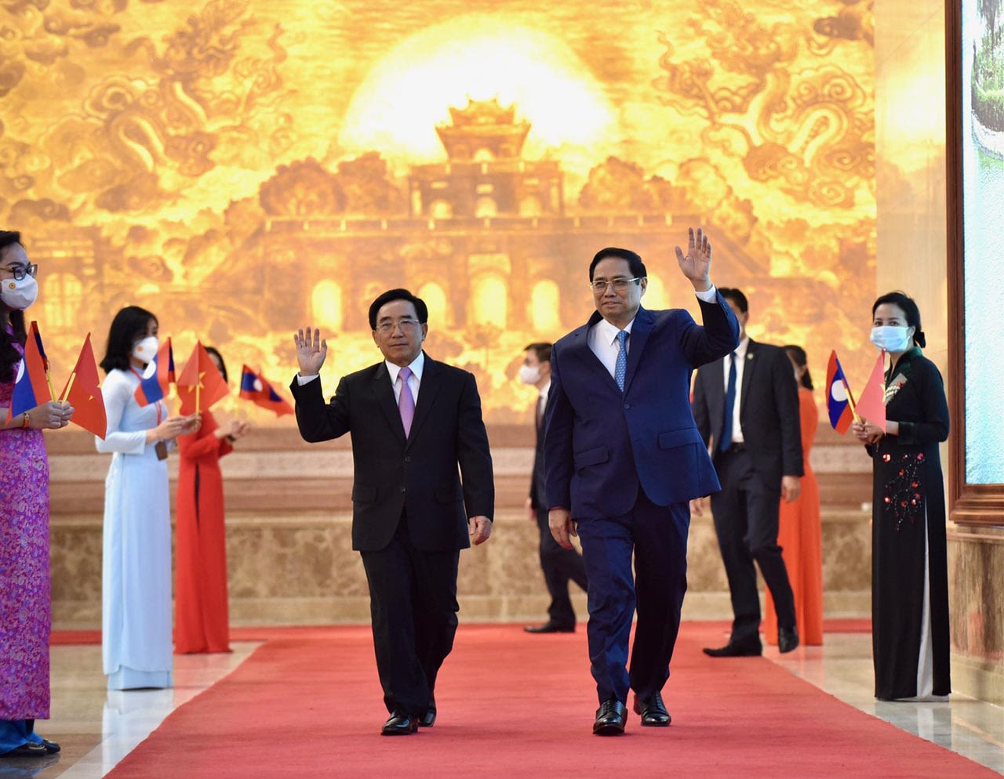*Thủ tướng Phạm Minh Chính và Thủ tướng Lào Phankham Viphavanh dự Lễ phát động Năm Đoàn kết Hữu nghị Việt Nam-Lào, Lào-Việt Nam 2022.*

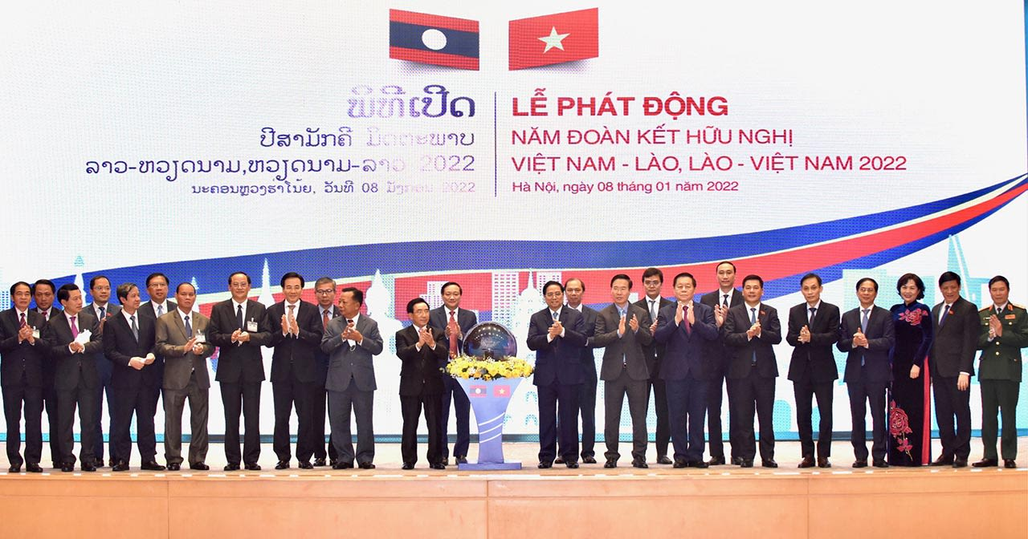

Thủ tướng Phạm Minh Chính và Thủ tướng Lào Phankham Viphavanh cùng đại biểu hai nước tại Lễ phát động Năm Đoàn kết Hữu nghị Việt Nam-Lào, Lào-Việt Nam 2022.

Năm Đoàn kết Hữu nghị Việt Nam-Lào, Lào-Việt Nam 2022 sẽ được tổ chức với những hoạt động kỷ niệm trang trọng, phong phú, thiết thực và sôi động ở cả hai nước. Trong đó, hai nước chú trọng tổ chức giao lưu thanh niên, sinh viên, góp phần đẩy mạnh tuyên truyền, giáo dục sâu rộng về lịch sử quan hệ đặc biệt Việt Nam-Lào, để các tầng lớp nhân dân hai nước, nhất là thế hệ trẻ hiểu sâu sắc hơn về mối quan hệ thủy chung, trong sáng giữa hai Đảng, hai nước; từ đó ý thức rõ được trách nhiệm và thêm quyết tâm trong việc bảo vệ và gìn giữ mối quan hệ vô giá này.

Trong chuyến thăm chính thức Việt Nam, Thủ tướng Lào Phankham Viphavanh và lãnh đạo cấp cao Việt Nam đều đánh giá cao những thành tựu quan trọng và toàn diện mà hai nước đã đạt được thời gian qua. Lãnh đạo Đảng, Nhà nước bày tỏ tin tưởng, dưới sự lãnh đạo của Đảng Nhân dân Cách mạng Lào và Chính phủ Lào, nhân dân Lào sẽ thực hiện thắng lợi Nghị quyết Đại hội lần thứ XI Đảng Nhân dân Cách mạng Lào và Kế hoạch phát triển kinh tế-xã hội 5 năm lần thứ IX, xây dựng đất nước Lào hòa bình, độc lập, tự chủ và phồn vinh.

Thủ tướng Lào Phankham Viphavanh bày tỏ tin tưởng, dưới sự lãnh đạo của Đảng Cộng sản Việt Nam, nhân dân Việt Nam tiếp tục giành được nhiều thành tựu mới, to lớn hơn nữa trong công cuộc đổi mới, thực hiện thắng lợi Nghị quyết Đại hội lần thứ XIII của Đảng và Chiến lược phát triển kinh tế-xã hội giai đoạn 2021-2030.

*Về những kết quả hợp tác đạt được trong thời gian qua,*trong các cuộc hội đàm, hội kiến, tiếp xúc giữa lãnh đạo Đảng, Nhà nước với Thủ tướng Lào Phankham Viphavanh, cũng như tại Kỳ họp lần thứ 44 Ủy ban liên Chính phủ Việt Nam-Lào, hai bên đều bày tỏ hài lòng nhận thấy mối quan hệ hữu nghị vĩ đại, đoàn kết đặc biệt và hợp tác toàn diện giữa hai Đảng, hai Nhà nước và nhân dân hai nước không ngừng được củng cố và tăng cường, mang lại lợi ích thiết thực cho nhân dân hai nước.

Dù chịu ảnh hưởng của dịch Covid-19, quan hệ hợp tác Việt Nam-Lào vẫn phát triển tích cực, ngày càng đi vào chiều sâu và hiệu quả. Hai bên duy trì đà phát triển trên tất cả các kênh và lĩnh vực hợp tác song phương. Hợp tác quốc phòng, an ninh, ngoại giao và phối hợp tại các diễn đàn quốc tế, khu vực tiếp tục được tăng cường. Hợp tác giữa các bộ, ngành và địa phương ngày càng được đẩy mạnh.

Đặc biệt kim ngạch thương mại song phương đạt 1,3 tỷ USD trong năm 2021, tăng hơn 30% so cùng kỳ năm 2020; vốn đầu tư Việt Nam vào Lào đạt 112 triệu USD, tăng 27% so cùng kỳ năm 2020.

Trong công tác phòng, chống dịch Covid-19, hai bên cũng giành cho nhau sự chia sẻ và hỗ trợ kịp thời, thiết thực, góp phần ngăn chặn dịch bệnh, cũng như thúc đẩy phục hồi kinh tế-xã hội tại mỗi nước.

*Về phương hướng hợp tác trong thời gian tới*, hai bên nhất trí tiếp tục duy trì các chuyến thăm, tiếp xúc cấp cao và các cấp dưới các hình thức linh hoạt; triển khai hiệu quả các thỏa thuận của lãnh đạo cấp cao hai bên và các nội dung tại Kỳ họp lần thứ 44 Ủy ban liên Chính phủ Việt Nam-Lào; phối hợp triển khai hiệu quả các Nghị định thư, kế hoạch hợp tác về an ninh-quốc phòng; ủng hộ nhau giữ vững ổn định an ninh-xã hội.

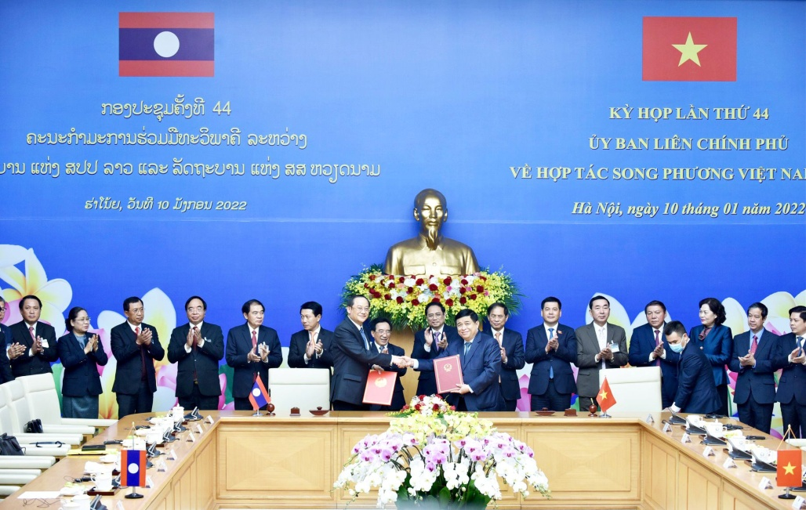

*Thủ tướng Chính phủ hai nước chứng kiến Lễ ký kết giữa Bộ Kế hoạch và Đầu tư*

*Việt Nam và Bộ Kế hoạch và Đầu tư Lào.*

Với mong muốn nâng tầm trụ cột hợp tác kinh tế tương xứng với quan hệ đặc biệt giữa hai nước, hai bên nhất trí đẩy mạnh kết nối hai nền kinh tế; trong đó có kết nối hạ tầng cơ sở cứng và mềm; giúp Lào thực hiện thành công mục tiêu trở thành trung tâm logistics tại khu vực và có kết nối ra biển, đại dương.

Hai bên cam kết phối hợp triển khai hiệu quả các hiệp định, thỏa thuận về hợp tác kinh tế; giải quyết các khó khăn, vướng mắc, đề xuất các cơ chế chính sách mới phù hợp với tính chất đặc thù của quan hệ Việt Nam-Lào, tạo lập hành lang pháp lý ổn định và minh bạch, môi trường kinh doanh thuận lợi cho doanh nghiệp hai nước.

Lãnh đạo hai nước cũng nhất trí tiếp tục nâng cao chất lượng hợp tác giáo dục-đào tạo, trong đó ưu tiên hợp tác phát triển nguồn nhân lực chất lượng cao và đào tạo cán bộ lãnh đạo, quản lý các cấp; tăng cường giao lưu về văn hóa, thể thao và du lịch; thúc đẩy hợp tác trong lĩnh vực nông nghiệp sạch, thương mại điện tử, chuyển đổi số và đổi mới sáng tạo.

Hai nước nhất trí tiếp tục phối hợp chặt chẽ, ủng hộ lẫn nhau tại các diễn đàn đa phương, nhất là trong khuôn khổ Liên hợp quốc, ASEAN và các cơ chế hợp tác tiểu vùng Mekong. Hai bên khẳng định cùng các nước ASEAN ủng hộ Campuchia đảm nhiệm thành công vai trò Chủ tịch ASEAN năm 2022, duy trì đoàn kết, thống nhất trong ASEAN, đẩy mạnh xây dựng Cộng đồng, nâng cao vai trò trung tâm của Hiệp hội trong khu vực và trên thế giới.

**Câu 2:**

**Bài viết:**

**VIỆT NAM – LÀO THẮM TÌNH THỦY CHUNG**

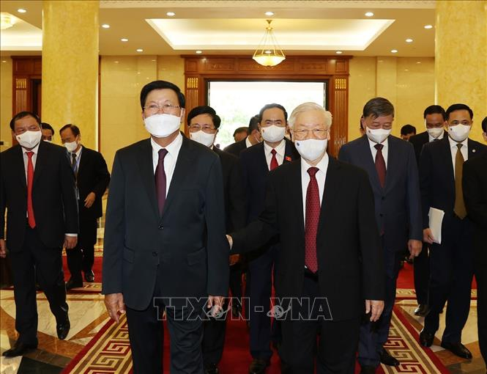

***Tổng Bí thư Nguyễn Phú Trọng đón Tổng Bí thư, Chủ tịch nước Lào Thoong-lun Xỉ-xu-lít trong chuyến thăm hữu nghị chính thức Việt Nam vào tháng 6-2021. (Ảnh: TTXVN)***

**Việt Nam - Lào là hai nước có quan hệ truyền thống hữu nghị lâu đời. Dưới sự lãnh đạo của hai Đảng, hai dân tộc đã đồng cam cộng khổ, sinh tử có nhau trong suốt chặng đường lịch sử chống thực dân Pháp, đế quốc Mỹ cũng như trong thời kỳ bảo vệ và xây dựng, phát triển đất nước. Hai nước luôn luôn coi trọng mối quan hệ truyền thống đặc biệt này, giúp đỡ nhau về mọi mặt, cùng vượt qua những chặng đường gian nan, cùng nhau vững bước trên con đường đổi mới, phát triển đất nước theo định hướng XHCN.**

Quan hệ giữa Đảng Cộng sản (ĐCS) Việt Nam và Đảng Nhân dân cách mạng (NDCM) Lào ngày càng gắn bó và tin cậy sâu sắc. Từ năm 2001 đến nay, ĐCS Việt Nam đã triển khai đa dạng, thường xuyên và có hiệu quả nhiều hình thức hợp tác nhằm không ngừng củng cố, thắt chặt quan hệ chính trị tốt đẹp với Đảng NDCM Lào. Hằng năm, hai Đảng đều tổ chức thành công các cuộc gặp thường niên giữa hai Bộ Chính trị dưới nhiều hình thức; phối hợp chặt chẽ các vấn đề có tính chiến lược và định hướng cho tổng thể quan hệ hai nước cũng như kịp thời tháo gỡ những khó khăn, vướng mắc; duy trì cơ chế cử đặc phái viên khi cần thiết... Đồng thời, ĐCS Việt Nam và Đảng NDCM Lào tăng cường trao đổi kinh nghiệm trên lĩnh vực tư tưởng lý luận, xác lập cơ chế gặp gỡ, tiếp xúc cấp cao định kỳ, tham khảo quan điểm của nhau về những vấn đề quốc tế cùng quan tâm; đến nay đã có 7 hội thảo lý luận giữa ĐCS Việt Nam và Đảng NDCM Lào được tổ chức.

ĐCS Việt Nam đã mở 12 lớp nghiên cứu, trao đổi chuyên đề cho 499 lãnh đạo cấp cao và bí thư cấp ủy cấp huyện của Đảng NDCM Lào, trao đổi chuyên đề cho 82 đồng chí cấp Bộ Chính trị, Ban Bí thư, Ủy viên Trung ương Đảng, bộ trưởng, tỉnh trưởng và tương đương; 13 đồng chí thứ trưởng, phó bí thư tỉnh, thành ủy và tương đương.

Quan hệ giữa hai Nhà nước ngày càng hiệu quả và thực chất. Thông qua các cuộc gặp cấp cao thường xuyên hằng năm, hai bên đã trao đổi những kinh nghiệm quý báu của mình trong công cuộc đổi mới và xây dựng đất nước. Đặc biệt ngày 28-6-2021, Tổng Bí thư, Chủ tịch nước Cộng hòa Dân chủ Nhân dân Lào Thoong-lun Xỉ-xu-lít thăm Việt Nam là sự kiện chính trị có ý nghĩa quan trọng, là sự khẳng định lại quan điểm, lập trường của hai Đảng, hai Nhà nước và Nhân dân hai nước trong việc tiếp tục gìn giữ, vun đắp và phát huy quan hệ hữu nghị vĩ đại, tình đoàn kết đặc biệt và hợp tác toàn diện giữa Việt Nam - Lào. Hai bên đã ra tuyên bố chung, ký kết 7 văn kiện hợp tác quan trọng và một số hợp đồng kinh tế giữa doanh nghiệp Việt Nam và Lào, đồng thời trao đổi ý kiến về các vấn đề khu vực và quốc tế mà hai bên cùng quan tâm. Đây là minh chứng tiếp tục khẳng định mối quan hệ hợp tác giữa hai Đảng, hai Chính phủ ngày càng sâu rộng, tạo bước đột phá, đưa quan hệ hữu nghị vĩ đại, đoàn kết đặc biệt và hợp tác toàn diện Việt Nam - Lào hiệu quả và thực chất trên các lĩnh vực, góp phần thực hiện thắng lợi Nghị quyết Đại hội của mỗi Đảng, Chiến lược hợp tác 10 năm giữa Việt Nam và Lào. Đây là sự khẳng định đường lối đối ngoại trước sau như một trong việc giữ gìn, phát huy mối quan hệ và sự hợp tác đặc biệt giữa Việt Nam và Lào.

Quan hệ đối ngoại nhân dân giữa Việt Nam và Lào là một hoạt động quan trọng. Trong những năm qua, hoạt động này được chú trọng đặc biệt và đã có bước phát triển tương xứng. Những năm qua, Đảng và Nhà nước ta rất coi trọng công tác đối ngoại nhân dân, đã thành lập hàng trăm các Hội hữu nghị Việt - Lào, Lào - Việt; các Ủy ban Hòa bình và đoàn kết Việt - Lào; các tổ chức hòa bình, đoàn kết, hữu nghị của cả hai nước từng bước được hoàn thiện và phát triển; câu lạc bộ hữu nghị ở các cấp từ Trung ương đến địa phương đã có sự phối hợp chặt chẽ, chương trình hành động phong phú, có ý nghĩa thiết thực như triển lãm tranh, ảnh, tổ chức các buổi nói chuyện, các cuộc hội thảo, các cuộc thi… với đề tài về quan hệ Việt - Lào với các hoạt động thực chất, rộng khắp, hiệu quả, thu hút hàng trăm nghìn hội viên là các cựu quân tình nguyện, cựu chuyên gia, cựu lưu học sinh, các doanh nhân và đông đảo các tầng lớp nhân dân đủ mọi lứa tuổi trên khắp các vùng miền tích cực tham gia. Hằng năm, các hội, ủy ban, tổ chức hay câu lạc bộ thường xuyên tổ chức các đoàn đến giao lưu, làm việc, cùng trao đổi thông tin, chia sẻ kinh nghiệm, giúp đỡ nhau cùng tháo gỡ khó khăn. Các hoạt động này góp phần củng cố quan hệ hữu nghị và hợp tác nhân dân, đồng thời tăng cường quan hệ đối ngoại giữa hai nước một cách toàn diện, đi vào chiều sâu.

Hợp tác quốc phòng, an ninh giữa hai nước được quan tâm. Hai bên nhất trí tăng cường hợp tác hơn nữa về quốc phòng, an ninh, bảo đảm chỗ dựa vững chắc cho nhau nhằm đối phó với các thách thức ngày càng đa dạng, phức tạp, góp phần giữ vững ổn định chính trị, quốc phòng và an ninh ở mỗi nước. Xây dựng đường biên giới Việt Nam - Lào hòa bình, hữu nghị, ổn định, hợp tác và phát triển bền vững.

Trong lĩnh vực kinh tế, đến nay các hiệp định thương mại được ký kết đều với mục đích mở rộng hơn nữa quan hệ thương mại giữa hai nước trên cơ sở bình đẳng cùng có lợi, tôn trọng truyền thống hợp tác và tập quán thương mại quốc tế. Bằng các nỗ lực, trao đổi thương mại Việt Nam - Lào không ngừng tăng. Hai nước đang nỗ lực thúc đẩy thương mại song phương năm 2021 tăng từ 10 đến 15% so với năm ngoái, khả năng đạt 1 tỉ USD như kế hoạch đã đề ra. Việt Nam vẫn là đối tác thương mại lớn thứ ba của Lào (sau Thái Lan và Trung Quốc), là một trong ba nhà đầu tư lớn nhất tại Lào với 413 dự án và tổng vốn đăng ký là 4,22 tỷ USD, tăng 35% so với năm 2010. Các cơ chế ưu đãi về thuế xuất nhập khẩu đối với hàng hóa có xuất xứ từ hai nước được hai bên tiếp tục thực hiện với danh mục ngày càng mở rộng. Đặc biệt năm 2020 có bước đột phá với 9 dự án được cấp mới và điều chỉnh, vốn lũy kế hơn 143 triệu USD, tăng 130% so với cùng kỳ năm 2019. Nhiều dự án đầu tư phát huy hiệu quả, sản xuất - kinh doanh có lãi, đóng góp tích cực vào công cuộc phát triển của hai nước, tạo công ăn việc làm, tăng phúc lợi xã hội, giúp Lào thực hiện tốt chính sách xóa nghèo. Tuy vẫn còn khó khăn về vốn nhưng Việt Nam luôn dành nguồn viện trợ phát triển nhất định cho Lào, giai đoạn 2016-2021 là 3.250 tỷ đồng, được tài trợ cho nhiều lĩnh vực khác nhau, ưu tiên nhất cho phát triển nguồn nhân lực.

Trong các lĩnh vực văn hóa, giáo dục, y tế, du lịch, Việt Nam - Lào có quan hệ hợp tác rất khăng khít và hiệu quả. Đặc biệt, hằng năm Việt Nam dành cho Lào nhiều suất học bổng ở các cấp như cao đẳng, đại học, trên đại học. Công tác đào tạo đội ngũ cán bộ và nguồn nhân lực cho Lào ngày càng được tăng cường cả về số lượng và chất lượng. Ngày 6-12-2020, Bộ Giáo dục và Đào tạo Việt Nam và Bộ Giáo dục và Thể thao Lào đã ký kết 3 văn bản hợp tác về giáo dục và đào tạo gồm: Thỏa thuận giữa Chính phủ Việt Nam và Chính phủ Lào về Đề án “Nâng cao chất lượng và hiệu quả hợp tác Việt Nam - Lào trong lĩnh vực giáo dục và phát triển nguồn nhân lực giai đoạn 2021-2030”; Thỏa thuận Kế hoạch triển khai Đề án “Đưa nội dung các sản phẩm công trình lịch sử quan hệ đặc biệt hai nước Việt Nam - Lào và Lào - Việt Nam vào giảng dạy tại các trường học hai nước Việt Nam - Lào, Lào - Việt Nam” và Kế hoạch hợp tác năm 2021 giữa Bộ Giáo dục và Đào tạo Việt Nam và Bộ Giáo dục và Thể thao Lào. Trong đó, Đề án hợp tác giáo dục Việt - Lào giai đoạn 2021-2030 đã đề xuất những giải pháp chiến lược, các nhiệm vụ cụ thể để tạo chuyển biến mạnh mẽ về chất lượng và hiệu quả trong đào tạo nguồn nhân lực, đồng thời góp phần làm sâu sắc hơn mối quan hệ giữa hai nước.

Giai đoạn 2011-2020, Việt Nam đã đào tạo cho Lào gần 30.000 người với cơ cấu ngành nghề và cấp bậc đào tạo khác nhau, trong đó diện Hiệp định gần 5.000 người. Năm học 2019-2020, tổng số lưu học sinh Lào học tập tại Việt Nam là 16.644 người. Việt Nam cũng đã cử 156 giáo viên sang giảng dạy tiếng Việt tại các trường phổ thông, trường đại học và bồi dưỡng tiếng Việt cho cán bộ các bộ, ngành của Lào. Hiện nay, tiếng Việt đang được dạy trong 21 trường phổ thông tại 11 tỉnh của Lào. Trong giai đoạn 2011-2019, Lào đã tiếp nhận 395 sinh viên Việt Nam sang học tập, trong đó có 44 thạc sỹ, 289 đại học và 62 thực tập sinh tiếng Lào.

Việt Nam đang giúp Lào xây dựng 2 bệnh viện hữu nghị mới tại 2 tỉnh (Hủa Phăn trị giá khoảng 20 triệu USD và tại tỉnh Xiêng Khoảng trị giá 17,6 triệu USD). Việt Nam luôn tích cực hỗ trợ Lào kinh nghiệm, trang thiết bị y tế... trong phòng, chống dịch COVID-19.

Thứ nhất, quan hệ đoàn kết, hữu nghị đặc biệt Việt Nam - Lào ngày càng được mở rộng, đi vào chiều sâu, thiết thực. Trải qua những thăng trầm của lịch sử, quan hệ Việt Nam - Lào đã được tôi luyện, thử thách và không ngừng đơm hoa kết trái, trở thành mối quan hệ hữu nghị đặc biệt của hai dân tộc. Đây được coi là vấn đề chiến lược, có ý nghĩa sống còn, có vai trò quan trọng đối với sự nghiệp bảo vệ độc lập dân tộc, chủ quyền, toàn vẹn lãnh thổ, xây dựng CNXH ở mỗi nước, góp phần tích cực vào hòa bình, ổn định, hợp tác và phát triển ở khu vực và trên thế giới. Trong bất kỳ hoàn cảnh nào, hai nước sẽ cố gắng hết sức, cùng nhau bảo vệ, giữ gìn, vun đắp mối quan hệ đặc biệt Việt Nam - Lào ngày càng phát triển, mãi mãi xanh tươi, đời đời bền vững và truyền tiếp cho thế hệ mai sau.

Thứ hai, Đảng, Nhà nước, Nhân dân Việt Nam luôn ủng hộ toàn diện công cuộc đổi mới, bảo vệ và xây dựng đất nước Lào trên cơ sở phát huy tinh thần độc lập, tự chủ và ý chí tự lực, tự cường, phát huy thế mạnh và khả năng của mỗi nước trên nguyên tắc bình đẳng, cùng có lợi, đồng thời dành ưu tiên, ưu đãi hợp lý cho nhau, phù hợp với tính chất của quan hệ đặc biệt Việt Nam - Lào. Đặc biệt, lãnh đạo hai nước đều thống nhất trong bối cảnh khu vực và quốc tế có nhiều diễn biến phức tạp, khó lường, hơn lúc nào hết hai nước cần phối hợp chặt chẽ, thông tin kịp thời, hiệu quả, ủng hộ lẫn nhau trong các khuôn khổ hợp tác khu vực và quốc tế.

Thứ ba, các cơ chế tiếp xúc cấp cao cùng với những hình thức hợp tác phong phú, hiệu quả giữa các bộ, ngành và địa phương hai nước được duy trì, đổi mới thường xuyên, thúc đẩy mối quan hệ hợp tác ngày càng tiến triển theo hướng thực chất hơn, phát huy thế mạnh và tiềm năng của mỗi nước, bình đẳng, cùng có lợi.

Thời gian tới, trong bối cảnh mới, hợp tác Việt Nam - Lào tiếp tục tập trung vào các ưu tiên sau: Tăng cường hợp tác chính trị, đối ngoại, giữ gìn và nâng cao hiệu quả ngoại giao Nhà nước, đối ngoại Đảng và đối ngoại Nhân dân; tăng cường hợp tác trong lĩnh vực quốc phòng - an ninh. Tăng cường và nâng cao nhận thức chung của hai Đảng, hai Nhà nước và Nhân dân hai nước về tầm quan trọng chiến lược của quan hệ đặc biệt Việt Nam - Lào. Giữ gìn, tăng cường công tác giáo dục, bồi dưỡng chính trị tư tưởng thông qua gặp gỡ, trao đổi văn hóa, đối ngoại nhân dân để làm cho toàn Đảng, toàn Dân, nhất là thế hệ trẻ của hai nước hiểu ý nghĩa và sự cần thiết về việc tăng cường quan hệ đặc biệt Việt Nam – Lào.